[**مجازی سازی - VIRTUALIZATION**](https://www.datisnetwork.com/virtualization)

**پلتفرم مجازی VMware NSX چیست؟**

در این مقاله داتیس نتورک قصد داریم شما را با پلتفرم مجازی VMware NSX آشنا کنیم، در واقع به بیان ساده VMware NSX، یک پلتفرم مجازی سازی و امنیت شبکه است که توسط VMware و بعد از خرید سهام شرکت Nicira در سال 2012، توسعه یافته است.

راه­ حل جداسازی عملکرد شبکه بخش کنترل یا (Control Plane) از دیوایس ­های فیزیکی بخش داده یا (Data Plane)، می­‌توان گفت به نوعی مشابه جداسازی سرورهای مجازی (VMs) از سرورهای فیزیکی است.

**NSX** برای **vSphere** در ۹۰% موارد قابل توسعه است چرا که به نحوی دارای ویژگی یکپارچگی با دیگر پلتفرم­ های [**VMware**](https://www.datisnetwork.com/install-vmware-tools-in-linux.html)، مانند [vCenter](https://www.datisnetwork.com/vmware-vcenter-server-5-5-update-3e.html)و vCloud for Automation Center است NSX برای vSphere، سوئیچینگ منطقی، مسیریابی داخلی (in-kernel)، فایروال توزیعی داخلی (in-kernel)، دیوایس ­های لبه­ ای که در لایه ۴ تا ۷ کار می­ کنند و قابلیت­ های VPN، توازن بار (Load Balancing) و مسیریابی پویا را فراهم می­ کنند، را پیشنهاد می ­دهد.

NSX به عنوان نقطه عطف راه­ حل ­های شبکه ­ای ارائه شده توسط VMware، vCNS و NVP از طرف شرکت Nicria تلقی می­ گردد. علاوه بر این، NSX به عنوان یک پلتفرم عمل کرده و قابلیت ادغام با دیگر شبکه­ ها مانند شبکه­ های Palo Alto و F5 را نیز دارد.

نسخه دوم VMware NSX نسل بعدی محصول NVP محسوب می­ شود­ که در ابتدا توسط شرکت Nicria ایجاد شد.

NSX برای MV توانایی یکپارچگی محلی با vCenter را نداشت چرا که به صورت هدفمند برای پشتیبانی از محیط­ های ابری مانند OpenStack و CloudStack ساخته شده بود.

این بدان معناست که OpenStack می­ تواند به صورت یک پلتفرم مدیریتی ابر (CMP) توسعه یابد، اما NSX مسئول ایجاد و پیکربندی پورت­های منطقی، سوئیچ­های منطقی، مسیریاب­ های منطقی، سیاست­ های گروهی و دیگر سرویس ­های شبکه است.

NSX، یک معماری منطقی و توزیع‌شده را برای سرویس‌های L2-7 ارائه می‌نماید که شامل روتر، فایروال، Load Balancer، VPN و سوئیچ‌ منطقی می‌باشد.

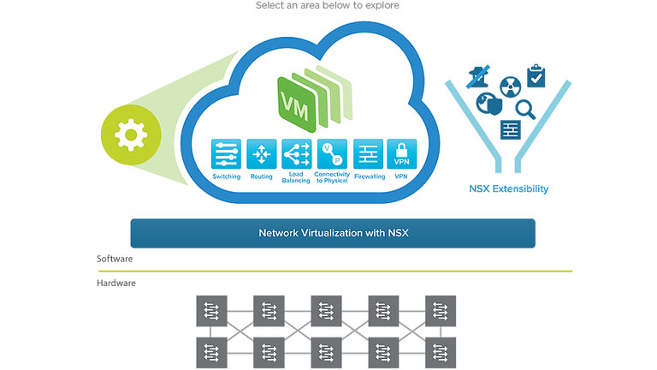

هیچ گونه یکپارچگی محلی بین NSX و vCenter وجود ندارد، و از vSphere، KVM و هایپروایزرهای XEN پشتیبانی می­ کند، و بدین ترتیب، از دیدگاه شبکه­، شامل ویژگی­ های کمتری، نسبت به NSX برای vSphere است.

علت این عدم یکپارچگی این است که کاربر قادر به پیکربندی NSX-MH از طریق یک GUI نیست و این به معنای یک API کنترلی از طریق یک پلتفرم ابر است.

این ساختار شامل پورت­ها، سوئیچ­ها، مسیریاب­ها، فایروال­ها و دیگر موارد می­ شود. به عبارت بهتر، NSX، کل شبکه زیرساخت که شامل سوئیچ­ها، مسیریاب­ها، پورت­ها و غیره می­ شود را مجازی سازی می­ کند.

در گذشته، همگان می­ دانستند که چه تجهیزاتی در شبکه وجود دارد و به عبارتی امکان دیدن و لمس تجهیزات شبکه را داشتند. به عنوان مثال امکان مشاهده پورت سوئیچی که به یک سرور متصل شده است، وجود داشت. اما در حال حاضر، چنین امکانی وجود ندارد! (به دلیل مجازی سازی ساختار شبکه).

می ­توان گفت، این ساختارها (پورت، سوئیچ، مسیریاب و غیره) هنوز هم در VMware NSX وجود دارد اما امکان لمس ساختارها دیگر ممکن نیست و تنها یک تصویر ذهنی از یک شبکه مجازی قابل تصور است که این تصویرسازی به صورت عینی هم کار نه چندان ساده ای است.  
عملکرد NSX

رویکرد مجازی‌سازی شبکه NSX نیز مانند مجازی‌سازی سرور برای Compute، این امکان را برای اپراتورهای دیتا‌سنترها فراهم می‌سازد تا شبکه‌های فیزیکی خود را به عنوان یک Pool برای ظرفیت انتقال در نظر گیرند که در صورت نیاز می‌توان مورد استفاده قرار داده یا کاربری آن را تغییر دهند.

همانطور که ماشین مجازی به عنوان یک Container برای نرم‌افزار به شمار می‌رود که CPU منطقی، حافظه و Storage را برای برنامه ارائه می‌نماید، شبکه مجازی نیز یک Container برای نرم‌افزار محسوب می‌شود که فاکتورهای منطقی شبکه را برای بارهای کاری متصل، سوئیچ‌های منطقی، روترها، فایروال‌ها، Load Balancerها، VPNها و موارد دیگر ارائه می‌کند.

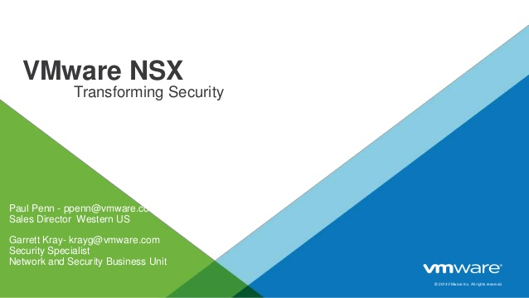

شبکه‌های مجازی از لحاظ برنامه‌ای با استفاده از شبکه فیزیکی اصلی به عنوان یک Packet Forwarding Backplane ایجادشده و سپس آماده‌سازی و مدیریت می‌گردند. سرویس‌های شبکه به صورت مستقل از سخت‌افزار اصلی شبکه یا توپولوژی، در هر یک از ماشین‌های مجازی توزیع می‌گردند که در نتیجه این امر، قابلیت اضافه نمودن یا جابجایی بارکاری به صورت پویا فراهم شده و تمامی سرویس‌های امنیت و شبکه‌ی مربوط به ماشین مجازی نیز به همراه آن در هر جایی از دیتا‌سنتر جابجا می‌شوند.

مجازی‌سازی شبکه به عنوان یک پوشش، بالای سخت‌افزار هر شبکه فیزیکی فعال می‌باشد و با هر پلتفرم Hypervisor سروری کار می‌کند. تنها نیاز برای شبکه فیزیکی آن است که انتقال IP را انجام دهد، ضمن اینکه هیچ‌گونه وابستگی به Hypervisor یا سخت‌افزارهای اصلی نداشته باشد.